Demo Yayınevi Tanıtım Bülteni
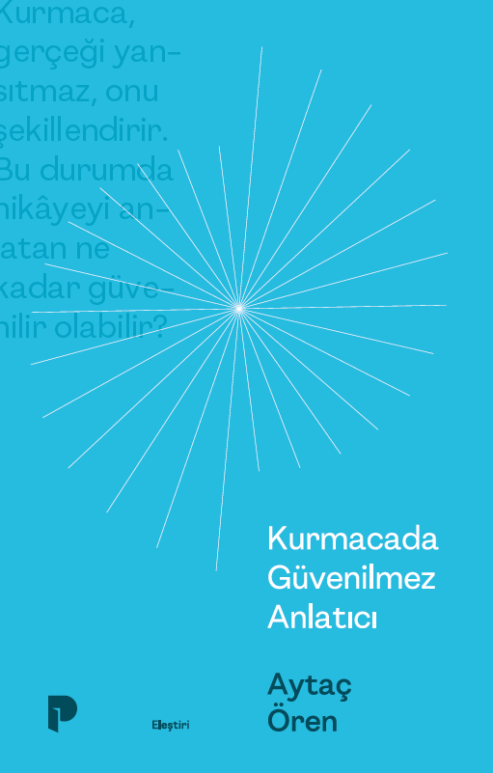 | Eser Adı: Kurmacada Güvenilmez Anlatıcı  Yazar Adı: Aytaç Ören  Tür Serisi: İnceleme/Edebiyat  Cilt Bilgisi: AMERİKAN  Kitap Dili: Türkçe  İç Sayfa: HOLMEN SB 60  Kapak: BRISTOL AMERİKAN 230  Selefon Türü: MAT SELEFON  Basım Tarihi: 2025  Sayfa Sayısı: 192  Kitap Boyutları: 135 X 210 mm  ISBN No: 9789753529051  Etiket Fiyatı: 250,00 TL
Kitap Tanıtım Yazısı : (Arka Kapak)

Kitabın detay sayfasına buradan ulaşabilirsiniz :
https://www.pinaryayinlari.com/kitaplar/kurmacada-guvenilmez-anlatici-218.html
Pınar Yayınları



